«СОГЛАСОВАНО»
_________________

«___» ___________

«СОГЛАСОВАНО»
_________________

«__»___________

«УТВЕРЖДАЮ»
________________
директор МБОУ «Средняя общеобразовательная школа № 24» г. Рязани
Овинникова И. В.

«___» ______________

ПАСПОРТ

дорожной безопасности образовательного учреждения

МБОУ «Средняя общеобразовательная школа № 24» г. Рязани

2013 год
Общие сведения

- Муниципальное бюджетное образовательное учреждение « Средняя
общеобразовательная школа № 24» г. Рязани

- Тип ОУ: Общеобразовательная

- Юридический адрес ОУ: 390029, г. Рязань, ул. Весенняя, д. 14

- Фактический адрес ОУ: г. Рязань, ул. Весенняя, д. 14

- Руководители ОУ:

- директор школы: Ирина Викторовна Овинникова (тел. 76-19-85)

- заместитель директора по учебной работе: Ольга Дмитриевна Филина
(тел. 98-68-69)
- заместитель директора по воспитательной работе: Екатерина Анатольевна
Грачёва (тел.98-68-69)

- Ответственные работники муниципального органа образования:
заместитель начальника управления образования и
молодежной политики Лескин Г.В. (тел.25-20-23)

- Ответственные от Госавтоинспекции: инспектор по пропаганде ОБ ДПС
ГИБДД УМВД России по Рязанской области О. В. Мельничук (тел.29-97-97)
- Ответственные работники за мероприятия по профилактике детского
травматизма : Екатерина Анатольевна Грачёва (тел.98-68- 69)

- Руководитель или ответственный работник дорожно-эксплуатационной
организации, осуществляющей содержание УДС : _____________________
(фамилия, имя, отчество) (телефон)
- Руководитель или ответственный работник дорожно-эксплуатационной
организации, осуществляющей содержание ТСОДД: _____________
(фамилия, имя, отчество) (телефон)

- Количество учащихся: 387 чел.

- Наличие уголка по БДД: Уголок БДД расположен на первом этаже школы.

- Наличие класса по БДД : Класс по БДД расположен на втором этаже школы.

- Наличие в образовательном учреждении методической литературы и
наглядных пособий:

- В каких классах проводятся занятия по БДД:

- с 1 кл. по 11 кл. – классные часы;
- со 2 кл. по 5 кл. – отряд ЮИД;
- с 1 кл. по 4 кл. – на уроках окружающего мира
- в 8 кл., 10 -11 кл. – на уроках ОБЖ
- с 1 кл. по 3 кл - в рамках ФГОС (внеурочная деятельность)

- Количество часов по БДД:
- 9 часов в неделю (отряд ЮИД) - 2-5 кл.
- 4- 6 часов в каждом классе ежечетвертично (классный час) -1-11 кл.
- 4-7 ч. в год ( на уроках окружающего мира, ОБЖ) – 1- 4 кл., 8 кл., 10-11кл.
- 3 часа в неделю ( в рамках ФГОС) – 1-3 кл.

- В какой форме проводится обучение по БДД: в форме уроков,
классных часов, занятий отряда ЮИД, игр, утренников, викторин,
общешкольных праздников, акций.

- Наличие автогородка (площадки) по БДД: НЕТ
- Наличие автобуса в ОУ : НЕТ

Время занятий в ОУ:
1-ая смена: 8:30 – 13:15
2-ая смена: 13:15 – 17:40
внеклассные занятия: 14:00 – 18:00

Телефоны оперативных служб:
- Служба спасения: 01
- ГИБДД по Рязанской области: 27-50-70
- Служба МЧС по городу Рязани: 44-37-10
- Дежурная служба города: 25-96-45
- Дежурное отделение батальона ДПС: 46-30-40, 46-30-41
Содержание
I. План - схемы МБОУ «Средняя общеобразовательная школа № 24»
г. Рязани:
1) организация дорожного движения в непосредственной
близости от образовательного учреждения с размещением
соответствующих технических средств, маршруты
движения детей и расположение парковочных мест _________________ стр. 5
2) маршруты движения организованных групп детей от ОУ
к стадиону, парку или к спортивно-оздоровительному комплексу стр. 5
3) пути движения транспортных средств к местам
разгрузки/погрузки и рекомендуемых безопасных путей
передвижения детей по территории образовательного учреждения. стр. 6
4) программа деятельности образовательного учреждения
по формированию у обучающихся навыков безопасного поведения
на дорогах и улицах стр. 7-8
5) план работы школы по предупреждению детского
дорожно - транспортного травматизма. стр.9
6) Социально образовательная программа «Дети и дорога» ____________ стр. 10

II. Приложения:

1) Методическая база школы по ПДД

2) Информационный уголок по ПДД

План-схема МБОУ «Средняя общеобразовательная школа № 24» г. Рязани.
Организация дорожного движения в непосредственной близости от образовательного учреждения с размещением соответствующих технических средств, маршруты движения детей и расположение парковочных мест.

ул. Чкалова
ул. Первомайский проспект
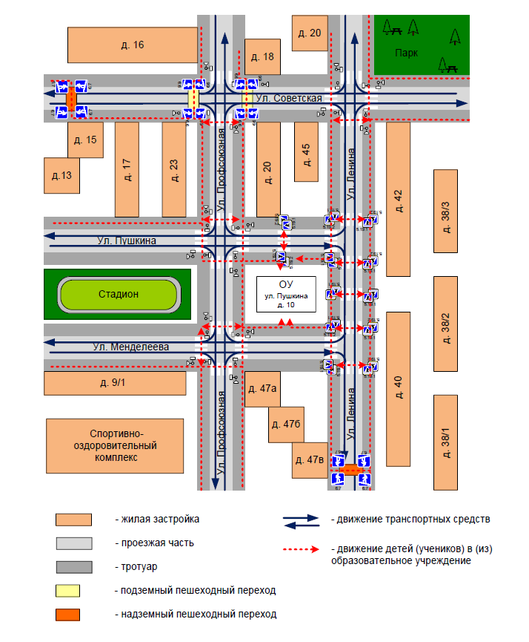
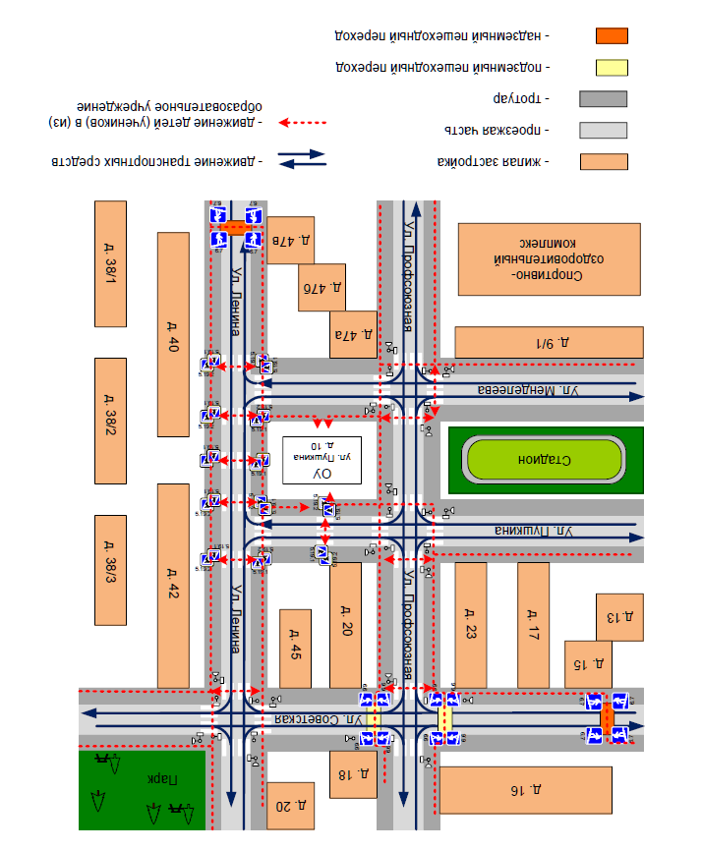

ул. Высоковольтная ул. Высоковольтная

ул. Высоковольтная
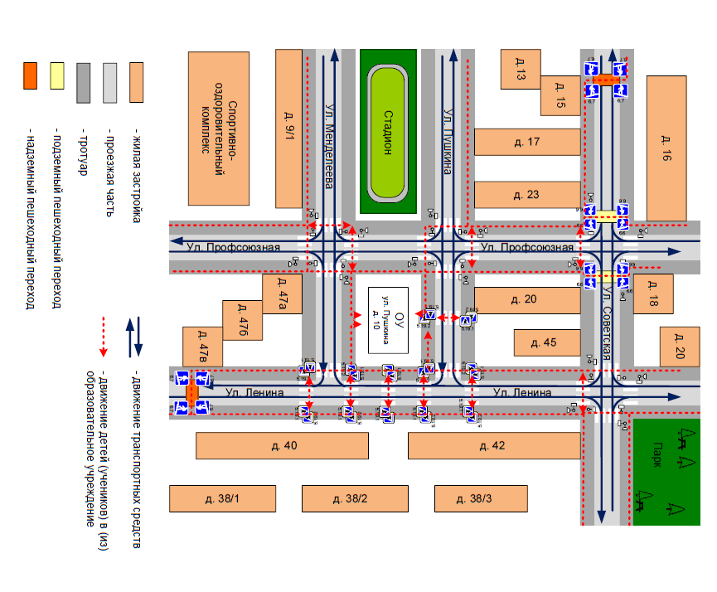
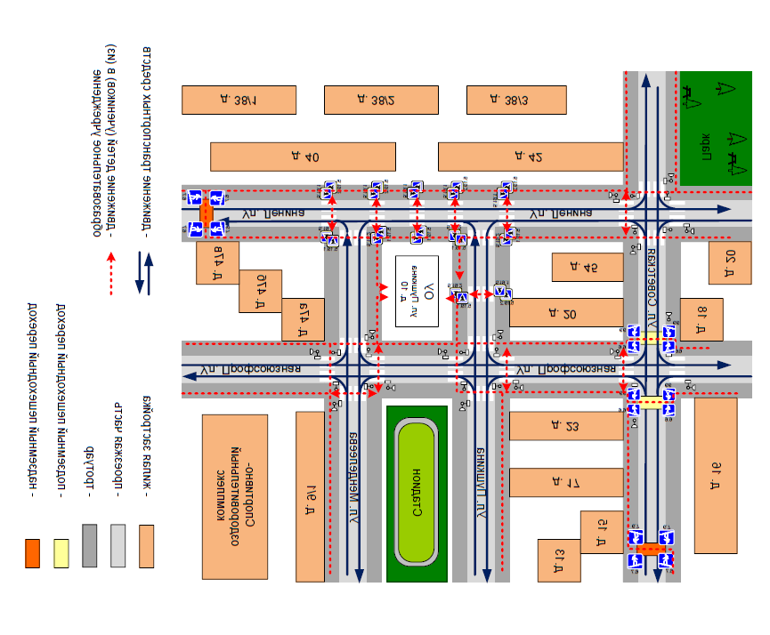

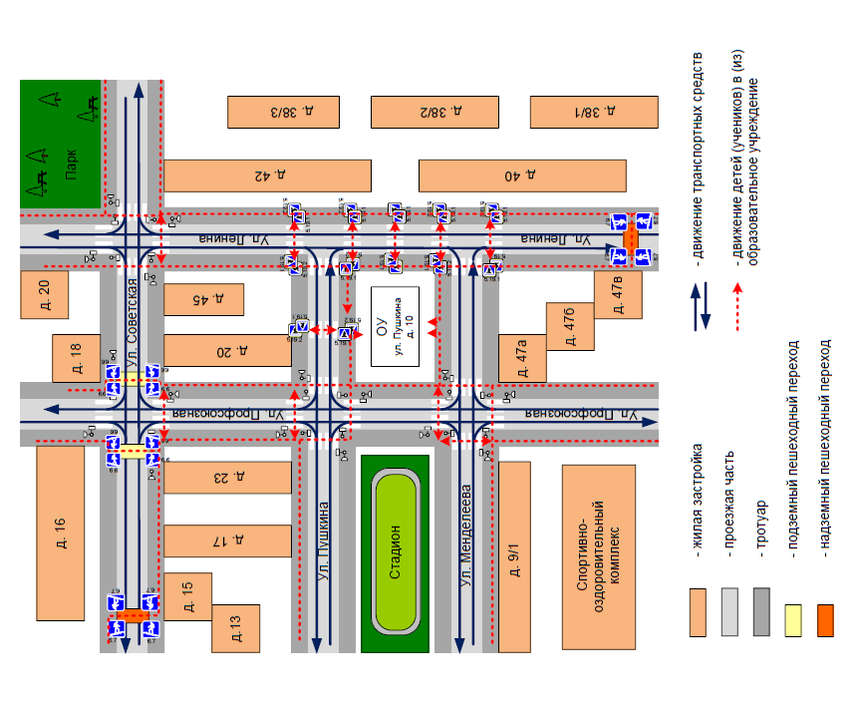
ул. Шевченко
ул. Профессора Никулина

д/с 79
Юность
д/с
159
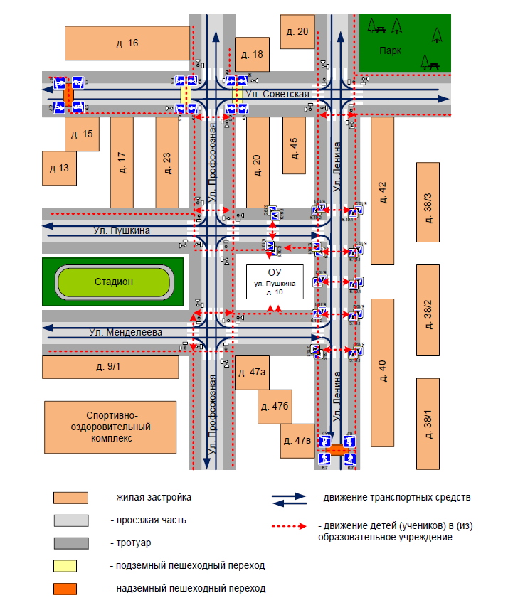
ул. Весенняя ул. Весенняя
16
ШКОЛА № 24
Автошкола

д/с 102
РЫНОК
Дом ребёнка
заправка
Торговые ряды
ул. Строителей

- остановка

Пути движения транспортных средств к местам разгрузки/погрузки и
рекомендуемые пути передвижения детей по территории
образовательного учреждения

ШКОЛА № 24

Деятельности образовательного учреждения по формированию
у обучающихся навыков безопасного поведения на дорогах и улицах.

- Цель: создание условия для формирования у школьников устойчивых навыков безопасного поведения на улицах и дорогах.
- Задачи:
- предоставить обучающимся базовое образование в рамках государственных стандартов.
- сформировать у обучающихся устойчивые навыки соблюдения и выполнения ПДД.
- применять современные методы и формы обучения и воспитания детей, инновационные технологии, направленные на предупреждение несчастных случаев на улицах и во дворах.
- использовать материально технический потенциал школы и другие её возможности для обучения и воспитания грамотных участников дорожного движения.
Нормативно – правовое обеспечение программы:
- Конституция РФ.
- Конвенция «О правах ребёнка».
- Правила дорожного движения.
- Устав образовательного учреждения.
- Учебный план.
- Положение об отряде ЮИД.
Научно-методическое обеспечение:
- Государственный образовательный стандарт.
- Методические рекомендации по курсу ОБЖ для проведения уроков ПДД.
- Учебники по ОБЖ, ПДД, «Учитесь быть пешеходом»
- Методические разработки для родителей, педагогов.
Материально-техническое обеспечение:
- Компьютерный класс
- Оборудованные кабинеты в автошколе.
Охрана здоровья и жизни детей предполагает организацию обучения правилам дорожного движения, основам безопасности жизнедеятельности таким образом, чтобы у каждого педагога, родителя обучающегося сформировалась жизненно важная потребность не только в изучении, но и в соблюдении ПДД.
В рамках курса ОБЖ для каждой параллели чётко определено необходимое количество часов на изучение раздела ПДД. Так, на первой ступени образования обучающиеся получают знания и закрепляют их, используя
от 37% до 67% общего времени отведённого на ОБЖ. Столько часов отведённых на ПДД обусловлено тем, что в этот период времени закладываются основы не только знаний, но и поведенческих навыков в развитие дорожных ситуациях.
На второй и третей ступени образования в соответствии с программой на изучение ПДД отводится один урок в месяц. Поэтому наиболее распространёнными формами являются беседы и рассказ учителя в сочетании с практическими упражнениями и методами ситуативного обучения.
На уроках ПДД используются возможности фильмотеки: учебные фильмы как документальные , так и мультипликационные, записи спектаклей, выступление отряда ЮИД и т. д.
Средством формирования устойчивых навыков безопасного поведения является внеклассная работа. Изучать ПДД можно не только на специальных уроках, но и занятиях в системе дополнительного образования. В школе организуется встречи с инспекторами ГИБДД, на которых ребята повторяют правила , участвуют в играх на внимание, используя ситуационный метод. Разбирают ошибки в поведении пешеходов.
Традиционно в школе проводятся конкурсы по ПДД «Безопасное колесо», в которых учащиеся не только воспроизводят свои знания по ПДД и истории их возникновения, но и выполняют творческие задания: готовят рекламные заставки.
В школе функционирует отряд юных инспекторов движения. Юидовцы занимаются активной пропагандой правил дорожного движения среди детей и подростков и предупреждением их нарушений. В рамках месячника по безопасности движения ЮИД организует конкурсы рисунков, акции совместно с инспекторами ГИБДД «Внимание дети!». Члены отряда ЮИД ежегодно участвуют в областных соревнованиях по ПДД Рейтинг популярности школьных дел показывает, что данные мероприятия являются для ребят одним из самых значимых и интересных.
Все формы работы очень активно используются классными руководителями в воспитании учащихся по предупреждению дорожно –транспортного –травматизма.

ПЛАН ОБЩЕШКОЛЬНЫХ МЕРОПРИЯТИЙ
ПО ПРЕДУПРЕЖДЕНИЮ ДЕТСКОГО ДОРОЖНО-ТРАНСПОРТНОГО
ТРАВМАТИЗМА НА 2013 - 2014 УЧЕБНЫЙ ГОД
 | № | мероприятия |  | срок | ответственные
 | 1 | Семинарс учителями классов и классными руководителями:  -о методике обучения учащихся ПДД;  - о формах внеклассной работы по профилактике детского травматизма;  - об организации практических занятий по привитию навыков безопасного поведения. |  | август  сентябрь  март | Ответственный за работу по предупреждению ДДТТ, организатор внеклассной работы
 | 2 | Заслушивание отчетов учителей и классных руководителей на педагогических советах о проведенной профилактической работе. |  | 1 раз в полугодие | Заместитель директора по ВР
 | 3 | Беседы на общешкольных и классных родительских собраниях. |  | сентябрь,  май | Ответственный за работу по предупреждению ДДТТ, сотрудник ГИБДД
 | 4 | Использование ТСО (компьютер. класс по ПДД) для информирования учащихся об особенностях поведения на дороге в различное время года, фактах ДТП с учениками школы, организации общешкольных праздников, конкурсов и т.д. |  | постоянно | Ответственный за работу по предупреждению ДДТТ, отряда ЮИД
 | 5 | Составление схем безопасных маршрутов движения детей в школу и обратно |  | сентябрь | Классные руководители
 | 6 | Проведение «Недели безопасности дорожного движения» в рамках Всероссийской профилактической акции «Внимание дети!» (по отдельному плану) |  | сентябрь,  май | Ответственный за работу по предупреждению ДДТТ, отряда ЮИД
 | 7 | Создание отряда ЮИД и организация его работы |  | Сентябрь-май | Ответственный за работу по предупреждению ДДТТ
 | 8 | Общешкольные праздники, конкурсы:  - «Посвящение первоклассников в пешеходы»  - конкурс детского творчества «Пешеход. Пассажир. Водитель»  - брейн - ринг (КВН) по ПДД  - «Юный велосипедист»  и т.п. |  | сентябрь  октябрь  март  апрель | Ответственный за работу по предупреждению ДДТТ, организатор внеклассной работы, отряда ЮИД
 | 9 | Обновление информации уголка безопасности дорожного движения |  | сентябрь | Ответственный за работу по предупреждению ДДТТ, отряда ЮИД
10. |  | Выступление агитбригады в школе и детских садах. | 2 раза в год |  | Ответственный за работу по предупреждению ДДТТ, отряда ЮИД

Положение
об отряде юных инспекторов движения (ЮИД)

1. Общие положения.

  - Отряд юных инспекторов движения – добровольные объединения школьников Которые создаются с целью воспитания у них гражданственности, высокой общей культуры, коллективизма , профессиональной ориентации, широкого привлечения их к организации пропаганды безопасного поведения среди детей младшего и среднего возраста.
  - основными задачами отряда ЮИД являются:
- активное содействие школе в активной жизненной позиции;
- изучение правил безопасного поведения на дорогах и улицах, овладение навыками проведения работы по пропаганде правил дорожного движения и организации этой работы среди детей;
- овладение умениями оказание первой помощи пострадавшим при дорожно-транспортных происшествиях.
3. Отряд юных инспекторов движения создаётся из числа школьников
общеобразовательного учреждения совместно с инспекторами ГИБДД.
Подготовка учащихся в отряде ЮИД осуществляется совместно с инспекторами ГИБДД и с преподавателями автошколы на ул. Высоковольтной.

2. Основные направления работы отряда юных инспекторов движения.

- Углубленное изучение правил дорожного движения, овладение методами
предупреждения детского дорожно-транспортного травматизма и навыками оказания первой помощи пострадавшим при дорожно-транспортных происшествиях, знакомство с оперативно-транспортными средствами регулирования дорожного движения.
- Проведение массово-разъяснительной работы по пропаганде ПДД в ОУ, детских садах, внешкольных учреждениях с использованием технических средств пропаганды.
- Участие в смотрах и слётах ЮИД, конкурсах и соревнованиях агитбригад, организация деятельности школьной автоплащадке.
- Организация работы с юными велосипедистами.

3. Обязанности и права юного инспектора движения.

Юный инспектор движения обязан:
- дорожить честью, званием юного ЮИД, активно участвовать в делах отряда, своевременно и точно выполнять задание руководителей;
- изучать правила дорожного движения и быть примером в их соблюдении;
- вести разъяснительную работу среди сверстников и детей младшего возраста по пропаганде правил безопасного проведения на дорогах.
- укреплять своё здоровье, систематически заниматься физической культурой и спортом.
Юный инспектор движения имеет право:
- участвовать в обсуждении всех вопросов. относящихся к деятельности отряда ЮИД и вносить соответствующие предложения.
- овладевать знаниями, умениями и навыками, методикой и практикой работы по профилактике ДДТТ, получить звание «Юный инспектор по безопасности движения», которое присваивается Советом школы после проверки умений в практической работе.
- обращаться за помощью и консультацией по вопросам безопасности дорожного движения и общественного правопорядка к руководителям отряда ЮИД, инспекторам ГИБДД и преподавателям автошколы.
- под руководством работников ГИБДД и руководителей отряда ЮИД. участвовать в патрулировании на улицах, в микрорайоне внешкольных учреждений, по месту жительства по соблюдению правил дорожного движения.
Юный инспектор может награждаться за активную работу в отряде органами внутренних дел и управлением образования, обществом автолюбителей грамотами, нагрудными значками, ценными подарками, направляются на слёты областные и российские.

Памятка
для родителей по обучению детей
правилам дорожного движения
Не спешите, переходите дорогу размеренным шагом. Выходя на проезжую часть дороги, прекратите разговаривать - ребенок должен привыкнуть, что при переходе дороги нужно сосредоточиться.
Не переходите дорогу на красный или желтый сигнал светофора, как бы вы при этом не торопились. Переходите дорогу только в местах, обозначенных дорожным знаком “Пешеходный переход”. Из автобуса, троллейбуса, трамвая, такси выходите первыми. В противном случае ребенок может упасть или побежать на проезжую часть.
Привлекайте ребенка к участию в ваших наблюдениях за обстановкой на дороге, показывайте ему те машины, которые готовятся поворачивать, едут с большой скоростью и т.д.
Не выходите с ребенком из-за кустов или машины, не осмотрев предварительно дорогу, – это типичная ошибка и нельзя допускать, чтобы дети ее повторяли.
Не разрешайте детям играть вблизи дороги и на проезжей части.
Памятка для родителей по правилам дорожного движения
- Необходимо учить детей не только соблюдать Правила движения, но и с самого раннего возраста учить их наблюдать и ориентироваться. Нужно учитывать, что основной способ формирования навыков поведения – наблюдение, подражание взрослым, прежде всего родителям. Многие родители, не понимая этого, личным примером обучают детей неправильному поведению.
- Находясь с ребенком на проезжей части, не спешите, переходите дорогу размеренным шагом. Иначе вы научите спешить там, где надо наблюдать и обеспечить безопасность.
- Не посылайте ребенка переходить или перебегать дорогу впереди вас – этим вы обучаете его идти через дорогу, не глядя по сторонам. Маленького ребенка надо крепко держать за руку, быть готовым удержать при попытке вырваться – это типичная причина несчастных случаев.
- Учите ребенка смотреть. У ребенка должен быть выработан твердый навык: прежде чем сделать первый шаг с тротуара, он поворачивает голову и осматривает дорогу во всех направлениях. Это должно быть доведено до автоматизма.
- Учите ребенка замечать машину. Иногда ребенок не замечает машину или мотоцикл издалека. Научите его всматриваться вдаль.
- Учите ребенка оценивать скорость и направление будущего движения машины. Научите ребенка определять, какая едет прямо, а какая готовится к повороту.
- Твердо усвойте сами и научите ребенка, что входить в любой вид транспорта и выходить из него можно только тогда, когда он стоит. Объясните ребенку, почему нельзя прыгать на ход

Методическая база школы по ПДД
Учебные пособия, журналы, газеты по ПДД
№  п/п | Автор, издатель | Наименование | Кол-во экземпляров
1. | Н.Я. Жульнев | Комплект наглядных пособий «Безопасность на улицах и дорогах» | 1 экземпляр
2. | А.Н. Корниенко, Ю.А. Винярской | Методический комплект (доска, диск с программой для компьютера)»Безопасность на доргах» для 1-4, 5-9 кл. | 2 комплекта (1-4 кл. и 5-9 кл.)
3 | Ю. Б. Орлов | Правила дорожного движения 4-6 кл. | 5
8 | П. В. Ижевский | Безопасное поведение на улицах и дорогах  (пособие для учащихся) | 5
9 | П. В. Ижевский | Обучение ПДД 1-4 кл. (методическое пособие для учителя) | 3
10 | В. Э. Рублях, Л. Н. Овчаренко | Изучение правил дорожного движения (методическое пособие для учителя) | 5
11 | Пермский край | Методическое пособие для педагогов по обучению детей БДД | 2
12 | Л. Н. Овчаренко | Общественность в школе и пропаганда правил дорожного движения | 1
13 | УГИБДД ГУВД по МО | Игровое учебное пособие для детей по безопасному поведению на дороге «Безопасная дорога в школы»  №№1-12 | 2
14 | УГИБДД ГУВД по МО | Позновательно-игровое пособие для детей по безопасному поведению на дороге «Дорожное путешествие зебрёнка»  №№1-12 | 2
15 | УГИБДД ГУВД по МО | Ситуационный минимум к программе «Безопасность детей на улицах и дорогах» | 2
18 |  | Всероссийская газета «Добрая дорога детства»  Выпуски: №1-12 (2004г.), №1-12 (2005г.), №1-12 (2006г.), №1-12 (2007г.) №1-10 (2008г.) | 27

Электронные версии
программ и фильмов по ПДД
Программы, игры, электронные каталоги:
1. ПДД 2012год
2.Каролина по ПДД (для велосипедистов)
3. Дорожные знаки РФ
4. Энциклопедия ПДД
5. 23-30. Тим и Тома спешат на помощь (изучение ПДД в игровой форме для детей от 7 до 12 лет)
6. Игра «Смешарики» и Правила Дорожного Движения"
7. Компьютер занятия для детей по ПДД (Москва)
8. КОМПЬЮТЕРНЫЕ ВИКТОРИНЫ ПО ПДД ДЛЯ ДЕТЕЙ 7 - 12 ЛЕТ
Фильмы:
1. ПДД + ЮИД= безопасность победит!
2. Необыкновенная прогулка с друзьями – светофорными огнями.
3. В гостях у светофорика
4. Телеигра «Безопасные дороги детства» (ВДЦ «Орленок», август 2010г.)
5. Телеигра «Безопасное колесо» (Казань, июнь-июль 2008г.)
7. Интерактивный мультфильм "Незнайка в Городе Светофоров"

ИНФОРМАЦИОННЫЙ УГОЛОК
ПО БЕЗОПАСНОСТИ ДОРОЖНОГО ДВИЖЕНИЯ
Перечень материалов, располагаемых на стендах:
1. Азбука безопасности. Минутка безопасности.
2. Внимание, конкурс!
3. Родители, обратите внимание!
4. План работы по профилактике ДДТТ на учебный год.
5. Памятка юного пешехода.
6. Схема безопасного маршрута.

